УДК 666.1.031.228: 004.75

Улучшение качества видеоизображений

А.А. Вальке
Омский государственный технический университет, г. Омск, Россия

В статье рассматриваются методы улучшения качества видеоизображения в системе визуальной уровнеметрии плавильной рекуперативной печи.
Ключевые слова – уровнеметрия, рекуперативные печи, обработка изображений.

В настоящее время большое распространение получили теплоизоляционные материалы на основе минеральной ваты. Минеральная вата изготавливается из силикатных расплавов на основе минерального сырья: доменных шлаков, смесей осадочных и изверженных горных пород (кварцевого песка, известняка, кальцинированной соды и т.д.). Одним из основных технологических процессов в производстве минеральной ваты является получение расплава сырья. Расплавы получают при помощи специализированных рекуперативных печей, имеющих форму параллелепипеда с размерами основания 12х6 метров и высотой 4 метра. Расплав находится в ванне, выложенной из специального огнеупорного и коррозиестойкого кирпича, и расположенной в основании печи. Одним из важнейших параметров, требующих постоянного контроля при получении расплава, является его количество в ванне печи. При этом автоматизированное определение уровня расплава сырья представляет собой серьёзную проблему, так как по поверхности расплава могут двигаться ещё не расплавившееся сырьё и пена. Поэтому, например, применение систем лазерной уровнеметрии, применяемое в стекольном производстве, является практически непригодным.
Способ определения уровня расплава был разработан на основе анализа результатов исследований узлов загрузки рекуперативной плавильной печи [1]. В результате этих исследований было замечено, что яркость свечения стенки печи и расплава практически всегда имеют разное значение. На основании этого была предложена система визуальной уровнеметрии, структурная схема система которой представлена на рис. 1 [2].
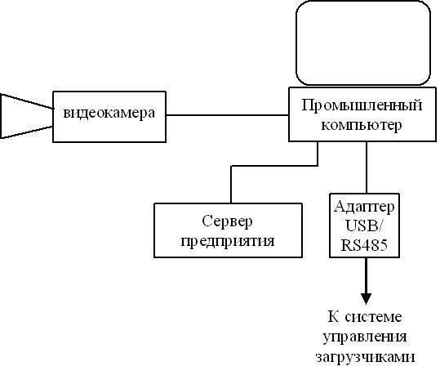
Рис. 1. Структурная схема система визуального измерения уровня расплава.

Определение высоты расплава осуществляется по различию яркости свечения стенки печи и расплава. В ходе проведения экспериментов было установлено, что наилучшие результаты обеспечиваются при использовании 8-ми битного изображения в оттенках серого. На рис. 2 показана внутренняя полость рекуперативной печи.
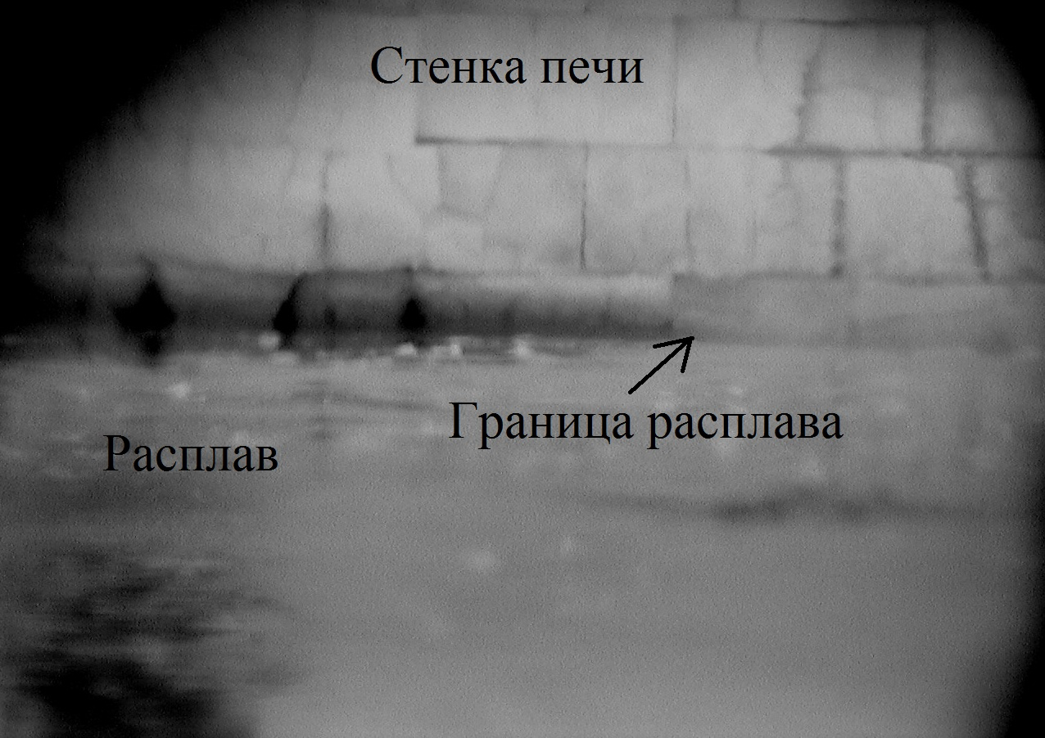
Рис. 2. Внутренняя полость рекуперативной печи

Также при ходе проведения экспериментов было установлено, что потоки горячего воздуха и газа внутри печи приводят к нестабильности изображения, выражающиеся в геометрических искажениях и размытии. Это затрудняет определение уровня расплава. В процессе выполнения натурных испытаний было выявлено, что для улучшения качества определения уровня расплава требуется предварительная обработка полученного видеоизображения.
В ходе анализа гистограмм полученных видеоизображений было выявлено, что эти видеоизображения являются малоконтрастными. На рис. 3 показана гистограмма изображения внутренней полости рекуперативной печи.
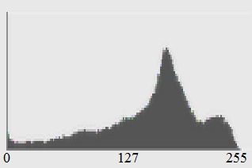
Рис. 3. Гистограмма изображения внутренней полости рекуперативной печи

По представленной гистограмме было установлено, что наиболее информативные значения яркости изображения находятся в диапазоне от 80 до 160, поэтому первый этап улучшения видеоизображения состоит в увеличении контрастности изображения, что позволяет более четко отобразить границу расплава на экране.
Поскольку уровень расплава всегда параллелен горизонту, то для более четкого его отображения, возможно, использовать усиление резкости горизонтальных переходов, так называемого усиления края. В данном случае под краем понимается резкое изменение яркости изображения. При этом яркость края пропорциональна изменению яркости, окружающей край в изображении [3]. Существует несколько методов усиления края: по Лапласу, при помощи свертки, методом сдвига и разности и другие. Путем анализа видеоизображений, полученных в ходе натурных испытаний, было выявлено, что наилучший результат поучается при усилении края методом свертки. При этом ядро свертки описывается следующим образом:
-1 | -1 | -1 | -1 | -1
0 | 0 | 0 | 0 | 0
1 | 1 | 1 | 1 | 1

На рис. 4 показано изображение внутренней полости рекуперативной печи после выполнения всех выше описанных операций.
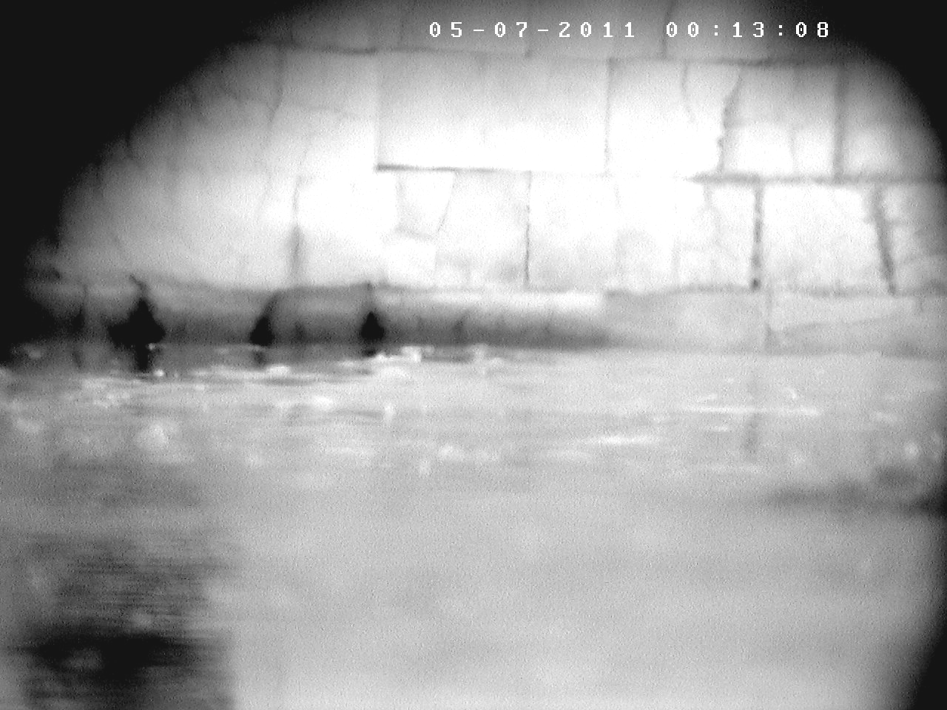
Рис. 4. Изображение внутренней полости рекуперативной печи после увеличения
контрастности и усиления края

Использование описанных выше методов улучшения видеоизображения позволило решить несколько задач. Во-первых, на экран выводится изображение с более четко выраженной границей расплава. Во-вторых, увеличивается точность автоматического определения уровня расплава.

Библиографический список

[1] А.А. Вальке, Д.Г. Лобов, В.А. Захаренко, Ю.Ю. Пономарев. Система видеоконтроля узлов загрузки рекуперативной печи.// Динамика систем, механизмов и машин: Материалы V Междунар. науч.-техн. конф. – Омск, 2004. – с. 337-341
[2] А.А. Вальке, Д.Г. Лобов. Система визуальной уровнеметрии для ванной рекуперативной печи // Динамика систем, механизмов и машин.: Материалы VIII Междунар. науч. – техн. конф. Омск: изд-во ОмГТУ, 2012.- кн. 1 - с. 319-321.
[3] Линдли К. Практическая обработка изображений на языке Си. – М.: Мир, 1996. – 512 с.

